Miércoles 28 de enero de 2015
Capítulo 3
¿Qué haces?
HACER
Hago
Haces
Hace
Hacemos
Hacéis
Hacen

El móvil

El bocadillo
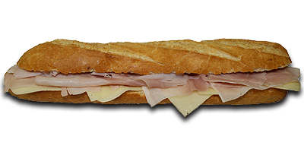

La zanahoria

Creer
Sin – Con
Un cortado


¿Cuánto es?
La cuenta, por favor (porfa)
15 quince
4 cuatro
16 Dieciséis
17 Diecisiete
67 Sesenta y siete
76 Setenta y seis

Za
Ze = Ce
Zi = Ci
Zo
Zu
El zócalo

Zaragoza

Por la tarde, después del trabajo
de + el del
el trabajo
después de – antes de

Normalmente

En casa
En la casa

Una vez

El papel Los papeles
El bar Los bares
El ángel Los ángeles

Una vez Dos veces
El lápiz Los lápices

Aquí – Allá

Subject: Capítulo 4
malox2222@gmail.com
Capítulo 4:
Ejercicio 7
Ejercicio 8
Ejercicio 12
+ Ahora te toca a ti, cap.3, pág. 23

